**Adatbázis bemutatása**

A megfelelő adatbázis kiválasztása a projekthez nagyon fontos, néhány szempont, amit a keresés során figyelembe vettem, a modernitás, az adatintegritás és a biztonság. Egy kis utána nézés után leszűkítettem a lehetőségeimet kettő valásztásra, a Postgresql és Mysql-re.

Végül úgy döntöttem, hogy a Postgresql-t használom adatbázisként, mindkét adatbázis rendkívül hasonló minden tulajdonságában, de a Postgresql sokkal jobb volt az konkurrencia kezelésében.

**Postgresql**

a PostgreSQL egy ingyenes és open-source relációs adatbázis-kezelő rendszer, ami jelenleg második legnépszerűbb adatbázis-kezelő rendszer. Az elmúlt néhány évben a népszerűségének ugrásszerű növekedése azt sejteti, hogy a Postgresql valószínű megelőzi a Mysql-t.

Ami számomra előnyok Postgresről:

* Adattípusok: A PostgreSQL támogatja az összes számomra szükséges adattípust.
* Adatintegritás: Postgres biztosítja az adatok integritását a „constraint”-ek bevezetésével
* Teljesítmény: A PostgreSQL közismerten gyorsabb a hatalmas adathalmazok, bonyolult lekérdezések és írási-olvasási műveletek kezelésében.

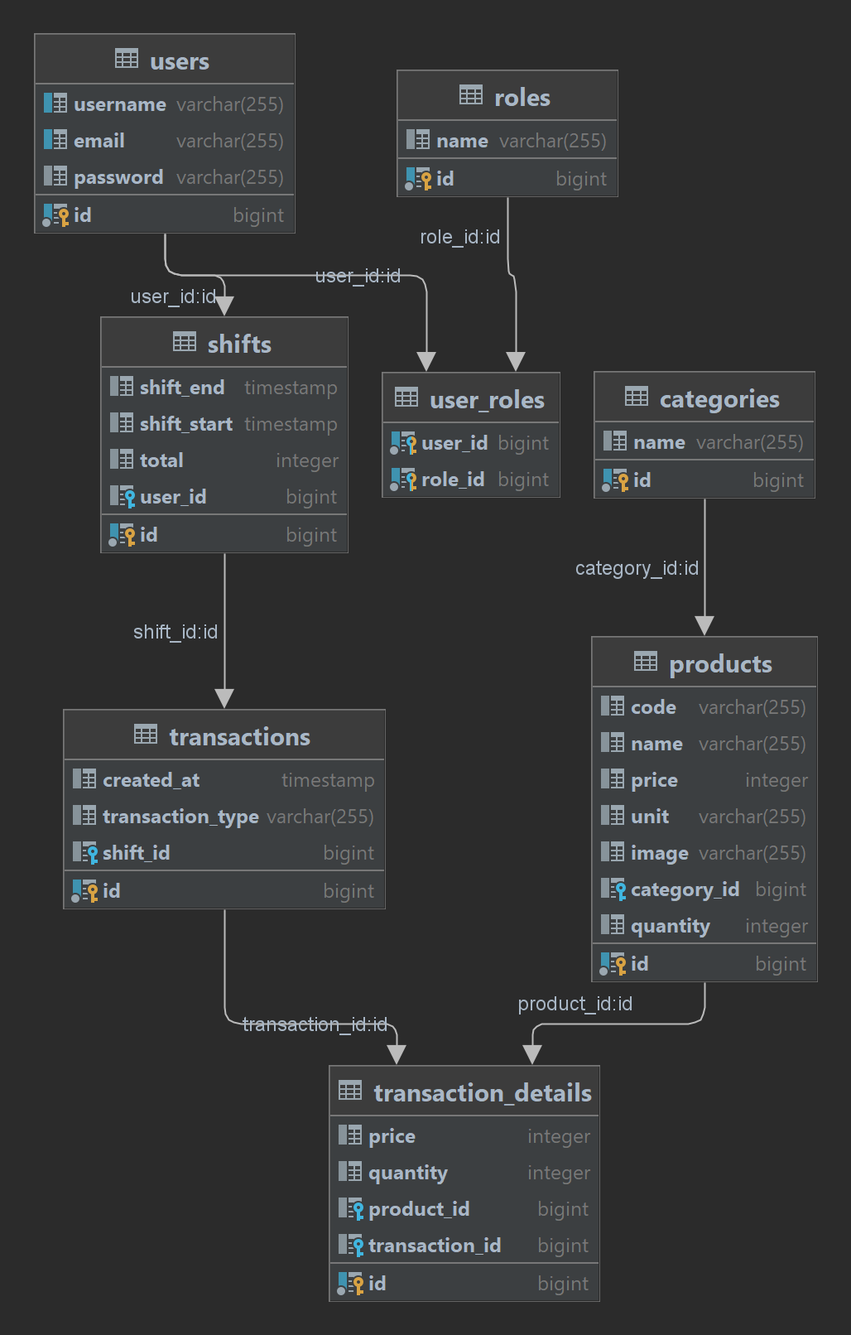

Az ábrán látható relációs diagramot elkészítéséhez a DataGrip programot használtam. Ahol „one to many, many to many” kapcsolat van, ott az id-n keresztül kapcsolódnak egymáshoz a táblák.

**Az adatbázis tábláinak bemutatása**

* categories: A termékkategóriák tábla, a termékek típusai itt vannak tárolva.
* products: A Termékek tábla tárolja a leltárban lévő termékeket és azok mennyiségét.
* roles: a roles tábla tárolja azokat a szerepeket, amelyekkel egy felhasználó rendelkezhet.
* shifts: A műszakok tábla tárolja az egyes felhasználók műszakjait.
* transaction_details: A tranzakció details tábla egy tranzakción belüli bejegyzést tárol. tartalmazza a terméket, annak mennyiségét, valamint az eladási/bevételi árát. Tárolja annak a tranzakciónak az azonosítóját is, amelyhez tartozik.
* transactions: Tranzakció típusa, valamint a létrehozás dátuma.
* user: felhasználónév, e-mail cím és titkosított jelszó.
* user_roles: a felhasználó és a szerepek tábla közötti “join table” amik “many to many” típusúak.

**Entity-k**

Ez az ábra az Entity-k közötti kapcsolatokat mutatja, ezt az ábrát az intellij segítségével készítettem.

Mindegyik Entity @Entityvel van meg annotálva és a BaseEntityről van leszármazva.

**BaseEntity**

A BaseEntity egy @MappedSuperClass annotációval ellátott Entity. Az egyetlen fieldje az “id” nevű field, aminek be van allítva a „Sequence  
Generator”-ja annotációval. Így adhat meg egy olyan Sequence-t, amely létezik az adatbázisban. A Sequence egy olyan adatbázis-objektum, amely lehetővé teszi értékek automatikus generálását és a szekvenciák optimálisan alkalmasak az egyedi kulcsértékek generálására.

**Bevezetés**

**A dolgozatban bemutatott program**

A szakdolgozatom célja egy webes alkalmazás létrehozása volt vállalkozások számára. Miután 2 évig dolgoztam az ügyfélszolgálat területén különböző munkakörökben. Azt tapasztaltam, hogy minden vállalkozásnak valamilyen módon el kellett végeznie ezt a kettő tevékenységet:

1. A pénztár gépekben lévő pénz megszámolása a nap végén.

2. leltárellenőrzést végezni a termékeken idő közönként.

Ez volt az oka annak, hogy kitaláltam egy olyan webapplikációt, amelyen nyomon követhető az összes tranzakció ami megtörtént. Végül is fontos egy vállalat számára, hogy megbizonyosodjon arról, hogy nem veszít pénzt a pénztárban, vagy nem hiányoznak termékek. Azért is fontos, hogy tisztában legyenek a készletekkel, hogy tudják, mikor kell többet rendelniük egy bizonyos termékből, amely hamarosan elfogy.

Ebben az alkalmazásban két fő role (szerep) van, van az adminisztrátori (ADMIN) role, amelyet az üzletfelügyelőknek/vezetőknek szántam és az általános (user) role amit az alkalmazottaknak szántam. Először is a két role teljesen eltérő nézeteket lát a bejelentkezés után. A dolgozó egy olyan oldalra kerül, ahol csak tranzakciókat tud hozzá adni a saját műszakjukhoz, valamint befejezheti a műszakját, amikor végez a munkával. Az Admin role viszont sokkal több oldalhoz és funkcióhoz is van hozzáférése. Néhány ezek közül a leltár megjelenítése, a leltár szerkesztése és még sok más, amiről részletesen beszámolok egy későbbi részben a szakdolgoztban.

**Cél közönség**

Ezt a webes alkalmazást bárki használhatja, beleértve a kis- és nagyvállalatokat is. A weboldal megnyitható egy böngészővel és reszponzív, ami azt jelenti, hogy a méretváltozások a weboldal megjelenését is megváltoztatja. Az reszponszivitásnak köszönhetően telefonon is jól mutat az oldal.

Ahhoz, hogy bármit elérjen a weboldalon, a felhasználónak be kell jelentkeznie, ha az URL-en keresztül bármit megpróbál elérni, miközben nincs bejelentkezve, a felhasználót a frontendbe kódolt AuthGuard miatt visszairányítja a bejelentkezési oldalra.

**II. Felhasználói dokumentáció**

A weboldal három részre van osztva. A bejelentkezés/regisztrációs oldalak, a USER role által elérhető oldal és az ADMIN role által elérhető oldalak. A Bejelenkezés és regisztrációs oldalak akkor jelennek meg ha nincsen bejelentkezve a felhasználó. A Cashier oldal vagyis a pénztáros oldal egy olyan oldal amit egy dolgozó tud elérni. Az ADMIN role felhasználóknak elérhetőek az admin oldalak amin képes szerkeszteni minden adatot a rendszeren belül.

**II. 1. Bejelentkezés & regisztráció oldalak**

**Login:** Amikor a felhasználó először nyitja meg az oldalt, ide irányítja át a rendszer. Ezen kívül három módja van annak, hogy a felhasználó átirányításra kerüljön ide:

1. Kijelentkezés miután bejelentkezet egy felhasználó.

2. A műszak befejezése alkalmazott felhasználóként.

3. Sikeres regisztráció után.

A helyes felhasználónév és jelszó megadása után a beküldés gombra való kattintás után a felhasználó a rolejának (USER, ADMIN) megfelelően átirányításra kerül az adminisztrációs vagy a pénztár oldalra. Graphical user interface, application, Teams

**Register:**

Ha a felhasználó még nem regisztrált, akkor a bejelentkezési oldalon a regisztráció gombra kattintva juthat el ide. A sikeres regisztrációhoz a felhasználónak meg kell adnia egy egyedi felhasználónevet és e-mail címet, valamint egy jelszót, majd a regisztráció gombra kell kattintania. Ezt követően a felhasználó a bejelentkezés oldalra kerül és bejelentkezhet a létrehozott felhasználónevével és jelszavával.

**USER oldal**

**Cashier:**

Ezt az oldalt látja a dolgozó a bejelentkezés utan. A munkavállaló műszakja automatikusan elindul az oldal megnyitása után, és a munkavállaló itt adhatja hozzá a műszakja során végzett összes eladást. Miután végzett, befejezheti a műszakot, ami után megnézheti a műszak alatt elért összértékét.

**ADMIN oldalak**

* **Products**

Itt adhat hozzá, törölhet és frissíthet termékeket a leltárban az adminisztrátor. Valamint manuálisan megváltoztathatja a termék mennyiségét a leltárban, ami általában nem lehetséges mert az összeget csak az eladásokból vagy megrendelésekből származó tranzakciók (Sale, Receive) módosítják.

* **Product Categories**

Termékkategóriák hozzáadása, szerkesztése, törlése. Az újonnan hozzáadott kategóriák, új termék létrehozásakor választhatók lesznek és megjelennek kereséskor.

* **Transactions**

Tranzakciók létrehozása, szerkesztése, amely az adott tranzakció, tranzakciós részleteit (Transaction Details) tartalmazó oldalakhoz vezet.